Министерство образования и науки Российской Федерации Федеральное государственное автономное образовательное учреждение высшего образования «Уральский федеральный университет имени первого Президента России Б. Н. Ельцина»

Отчёт по лабораторной работе №1
«Основы работы с Docker и PostgreSQL»

Выполнил: Тринц Илья Олегович
Группа: РИМ-150950

Цель работы
Освоить фундаментальные концепции и базовые операции Docker: создание образов, запуск контейнеров, управление ими, работа с сетями и томами. На практике закрепить навыки, запустив изолированную базу данных PostgreSQL и подключившись к ней извне.
Задачи
1. Установить и проверить работу Docker.
2. Изучить базовые команды Docker.
3. Запустить контейнер с PostgreSQL в изолированном режиме.
4. Запустить контейнер с pgAdmin и подключить его к контейнеру с БД через сеть Docker.
5. Подключиться к БД из pgAdmin, создать схему и выполнить запросы.
6. Обеспечить сохранность данных БД с помощью томов Docker.
7. Ответить на воспросы.

Ход работы
1. Установить и проверить работу Docker.
Docker уже был установлен, была произведена проверка.
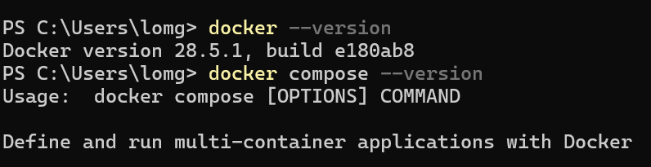

2. Изучить базовые команды Docker.
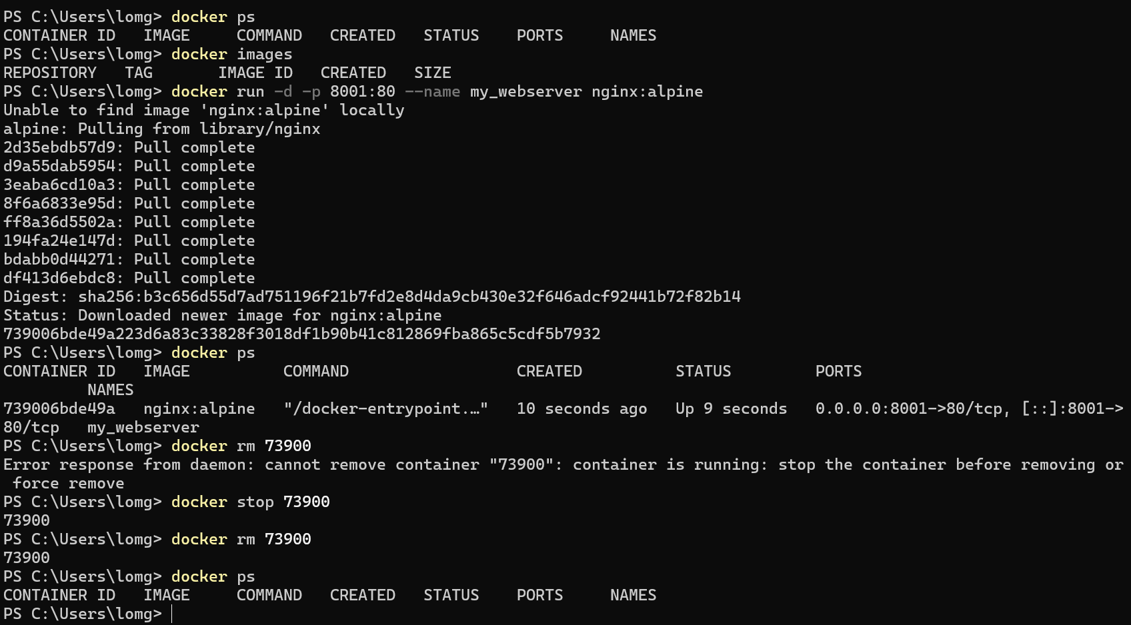

3. Запустить контейнер с PostgreSQL в изолированном режиме.
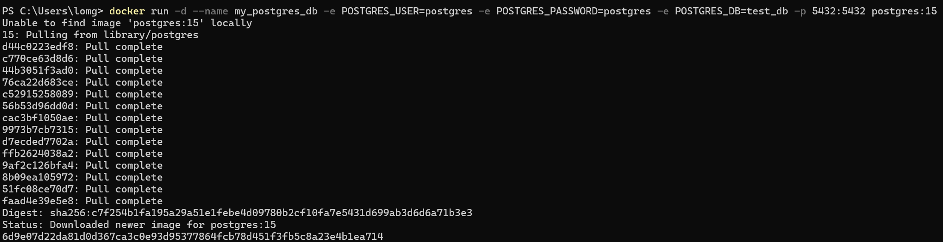
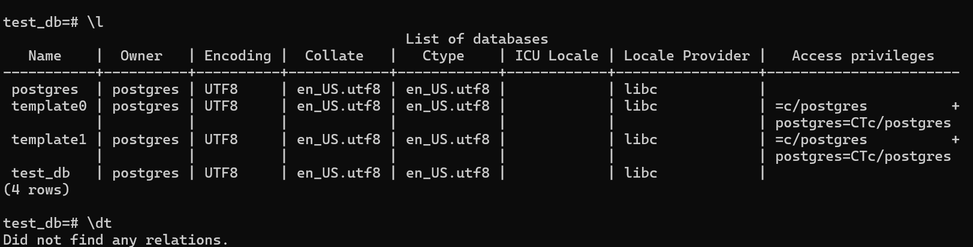
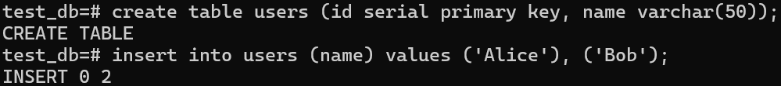
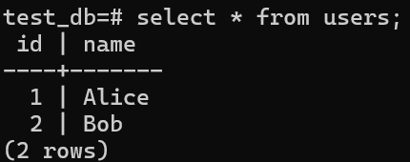

4. Подключение к БД через pgAdmin из второго контейнера.
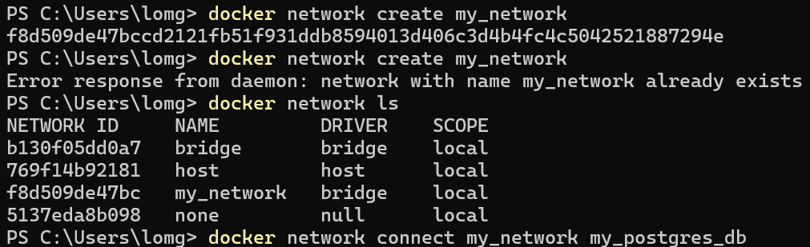
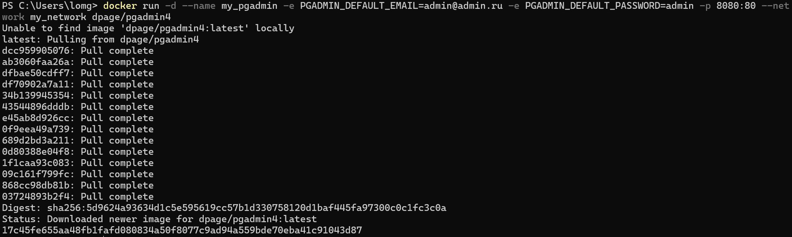
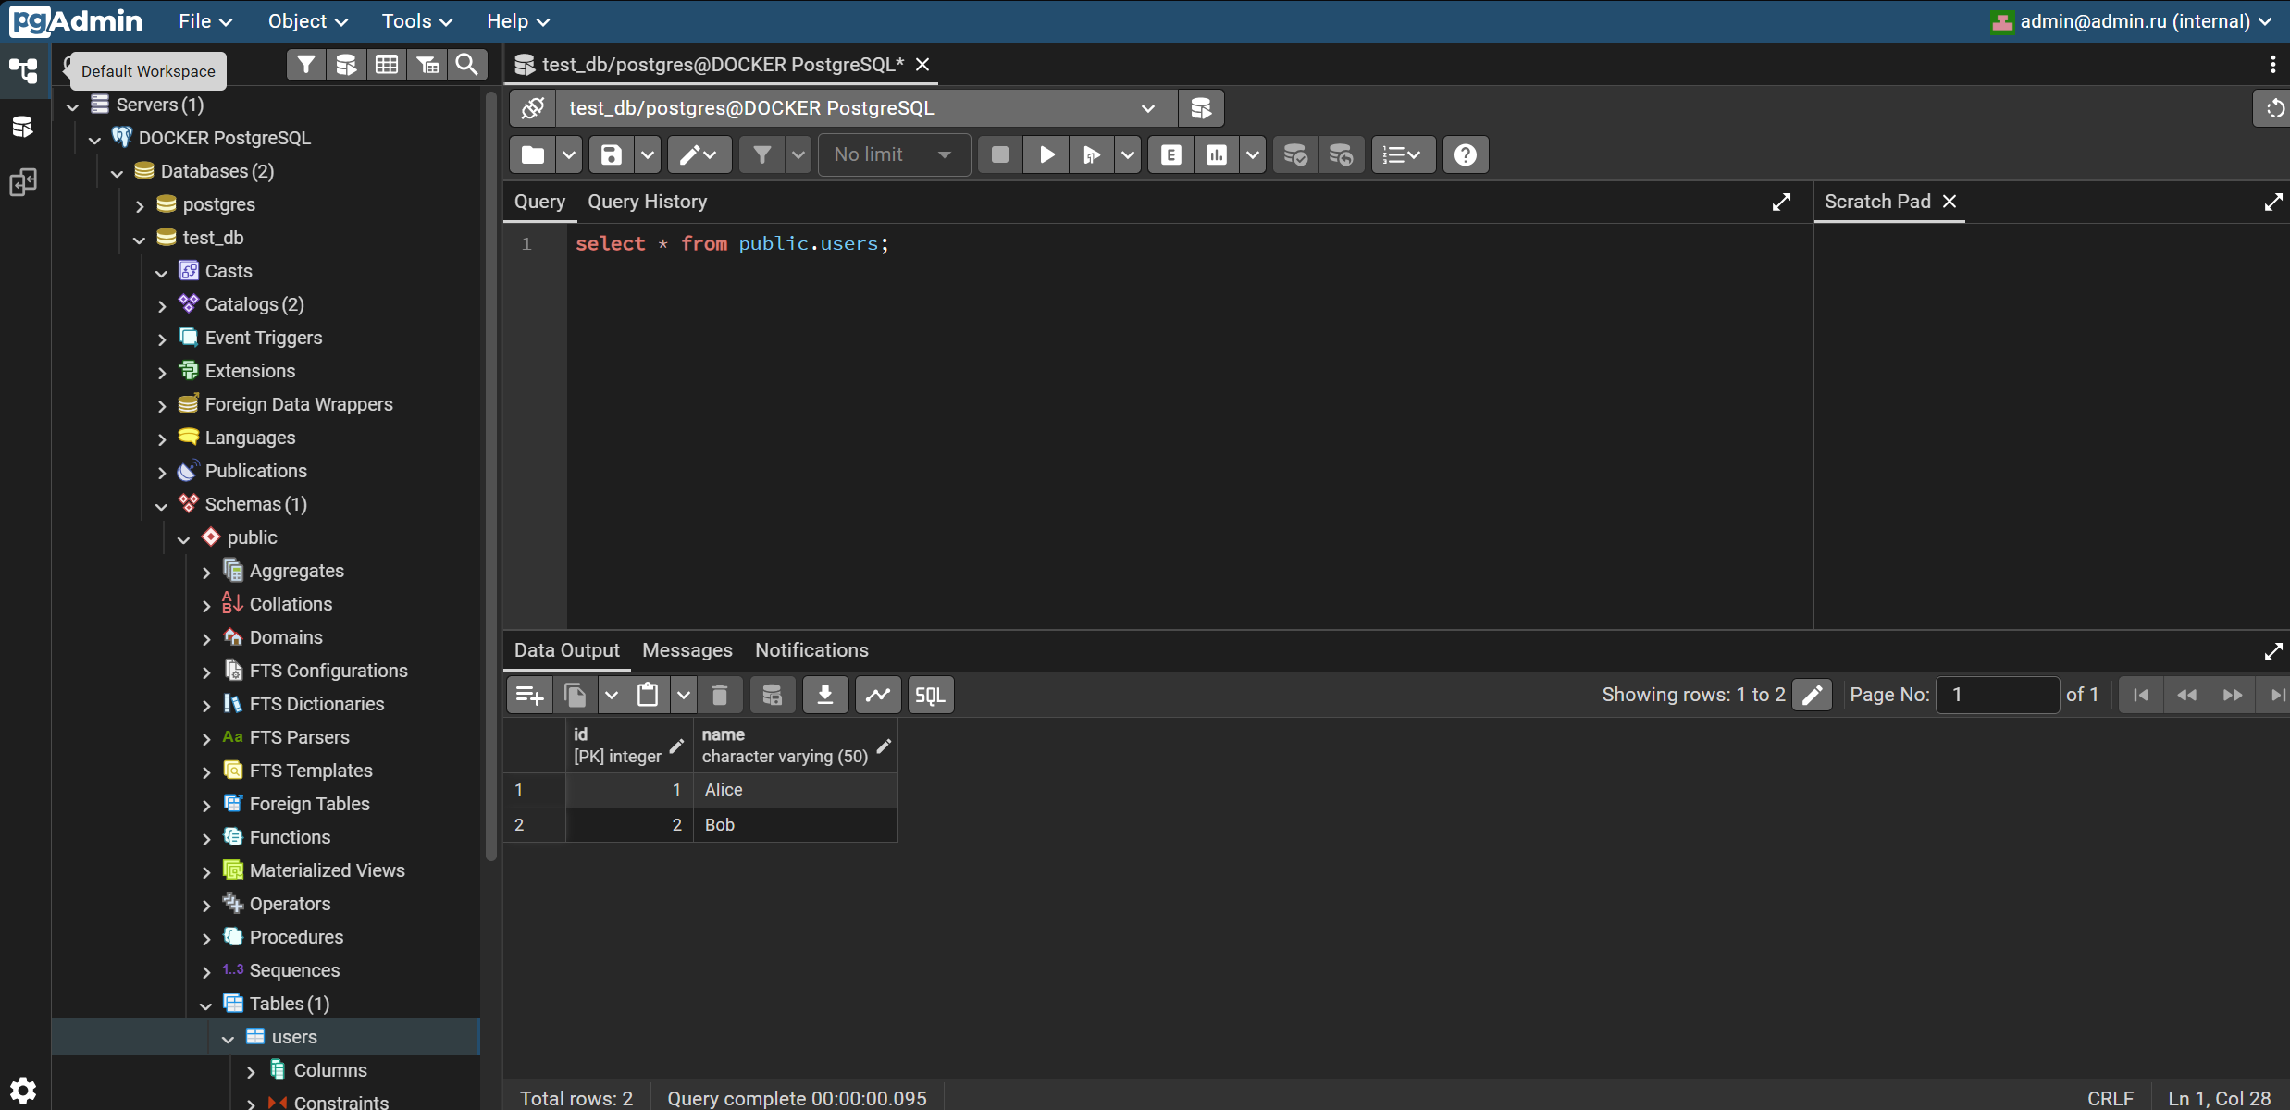

5. Сохранение данных с помощью Томов (Volumes)
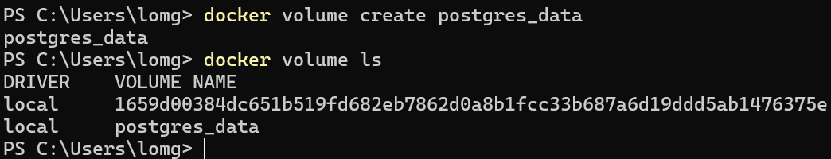
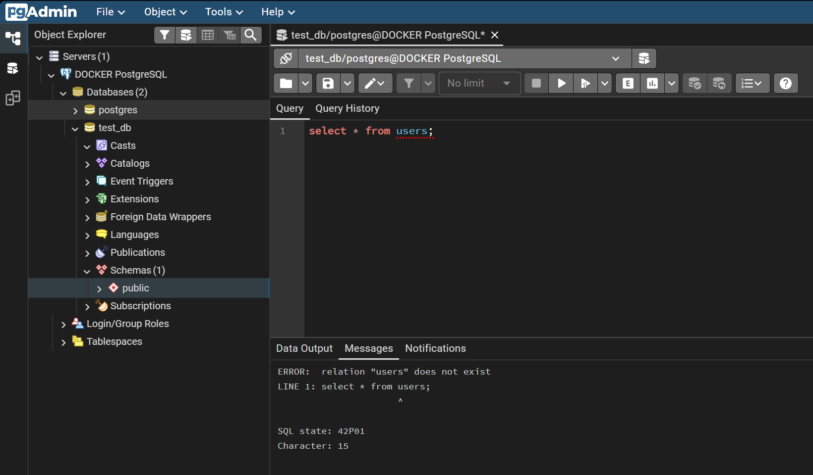
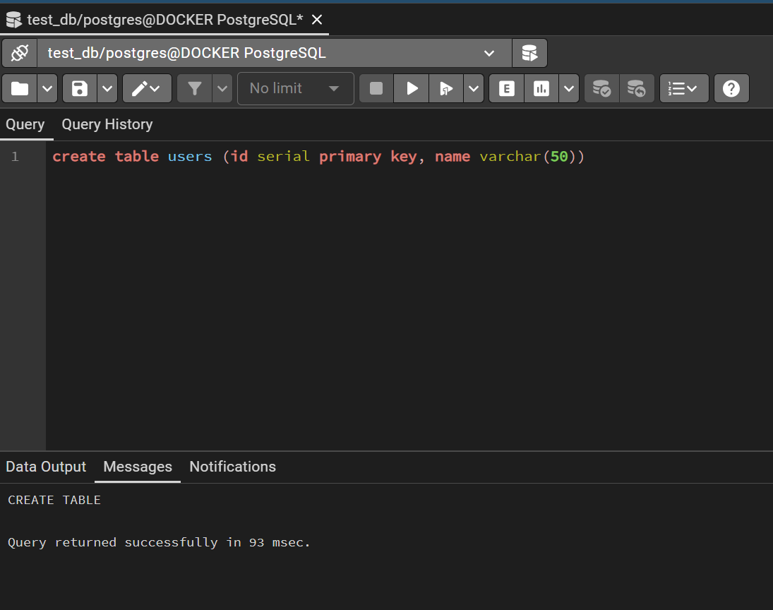
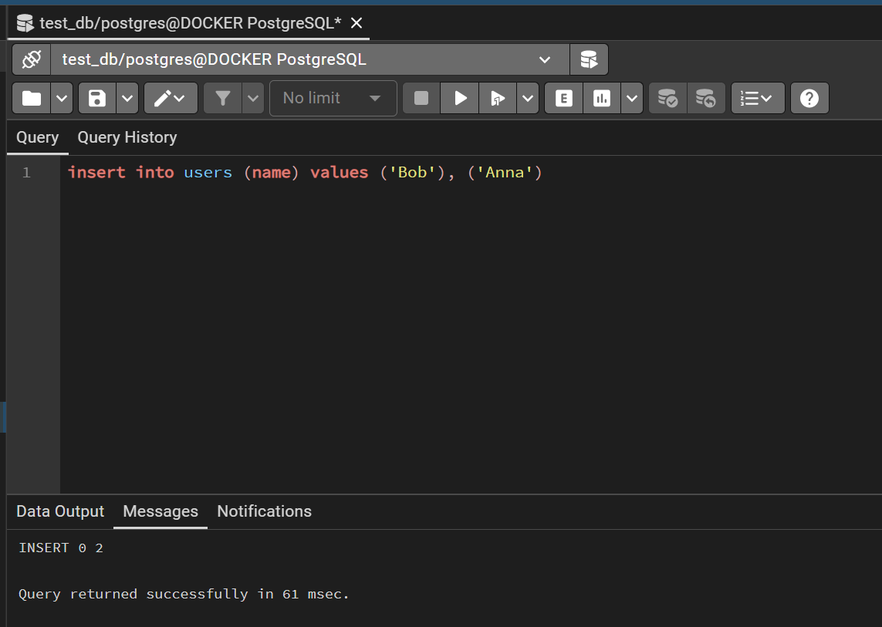
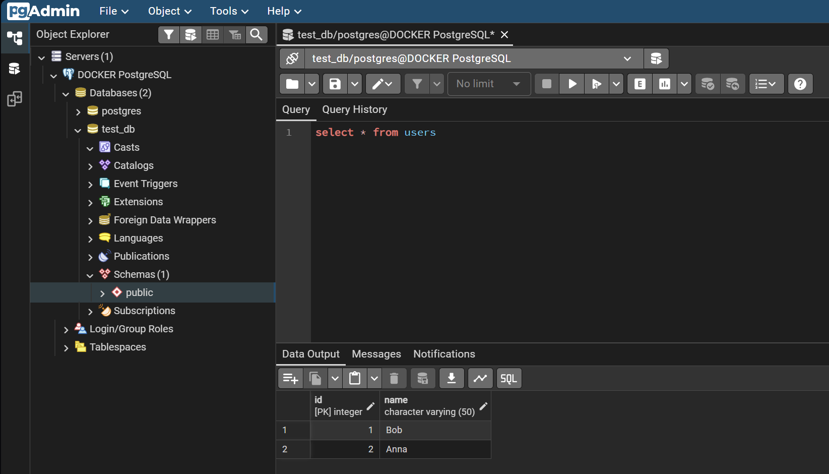
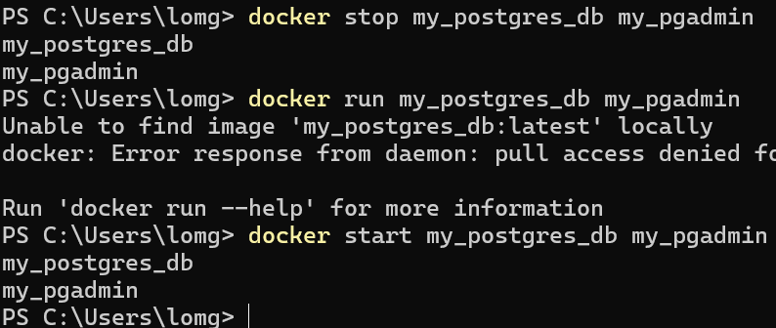
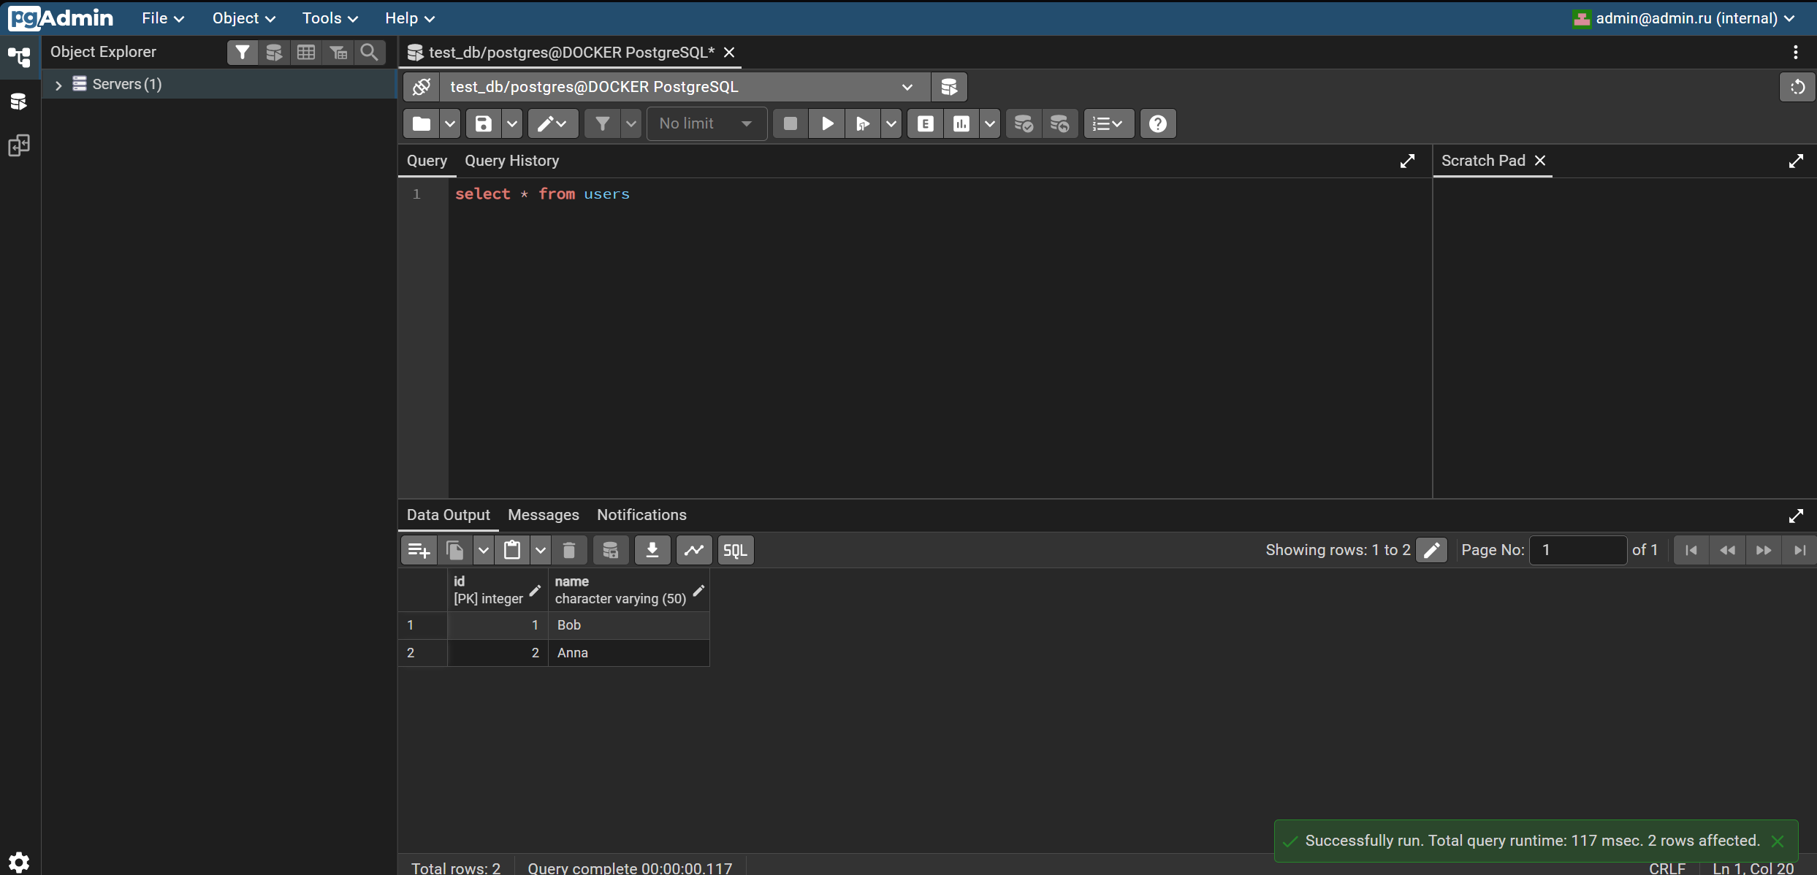
6. Перенос конфигурации контейнеров в docker-compose.yaml.
Docker compose был написан и приложен в той же директории, что и сам отчёт. Образы и данные были немного изменены, чтобы не повторяться.
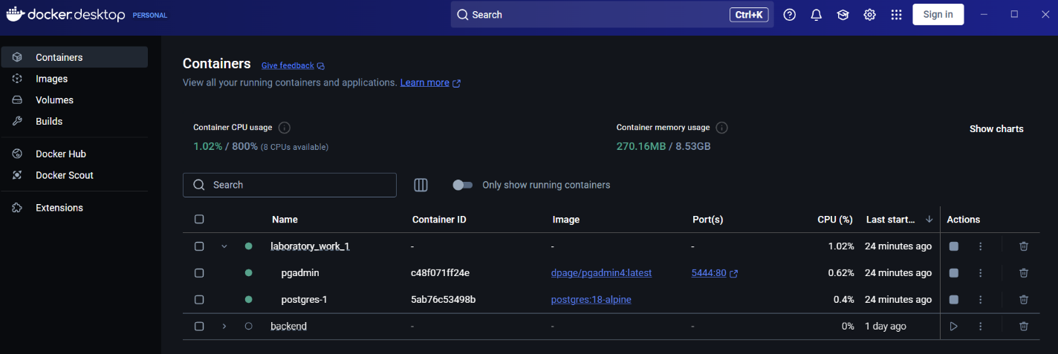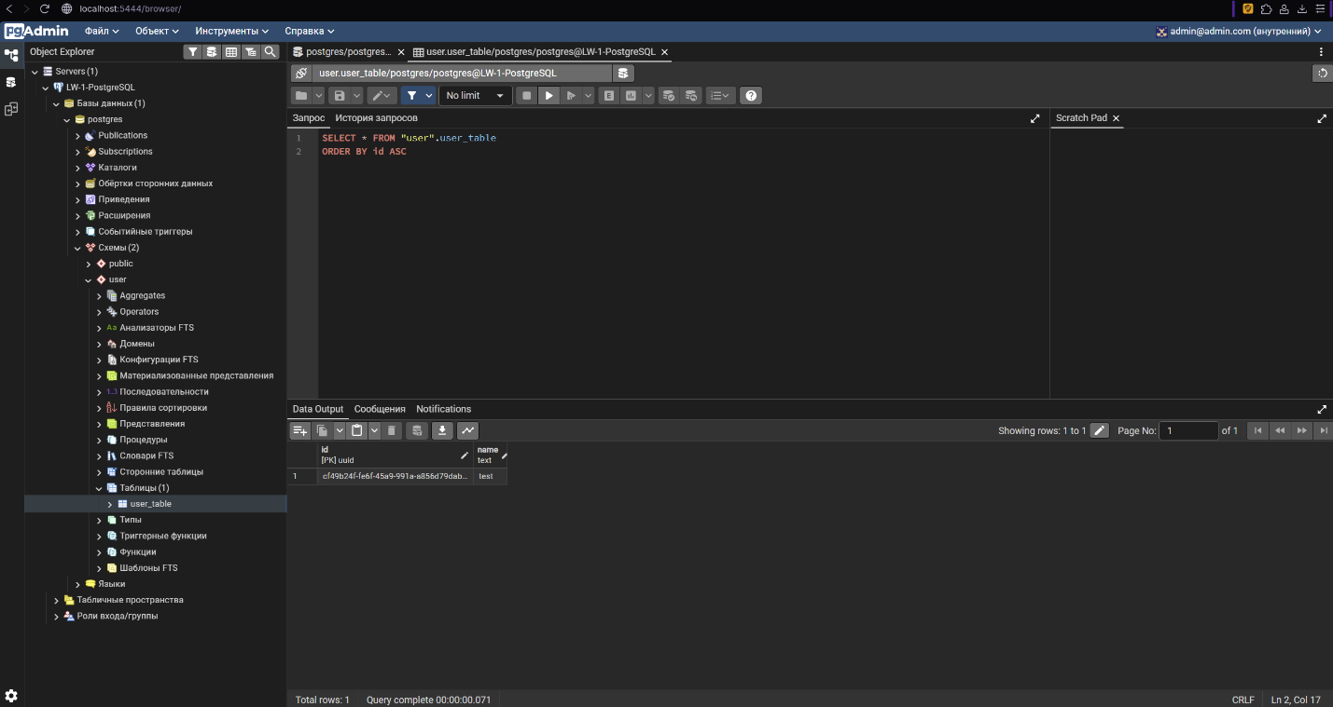

7. Ответы на вопросы.
- Что такое docker?
Докер это cgroups, namespaces и netlink в линуксе, а также слоистая fs в придачу. Все собрать вместе, а также добавить Hub для образов – получится Docker.
- Для чего нужны тома и сети docker?
Для сохранения долгоживущих данных и повышения безопасности путём объединения или разделения связности контейнеров между друг другом.
- Как подключится к контейнеру и выполнить в нём команды?
Нужно войти в контейнер через docker exec для запущенного контейнера или при запуске нового через docker run -it “образ” /bin/bash.
- Для чего нужен pgAdmin?
Для предоставления удобного UI человеку для работы с postgreSQL.

Ссылка на репозиторий: https://github.com/lomonoga/Application_Development_Course
Вывод:
В ходе выполнения лабораторной работы мы познакомились с Docker, поработали с его компонентами, а так же запустили с его помощью PostgreSQL и PgAdmin.

